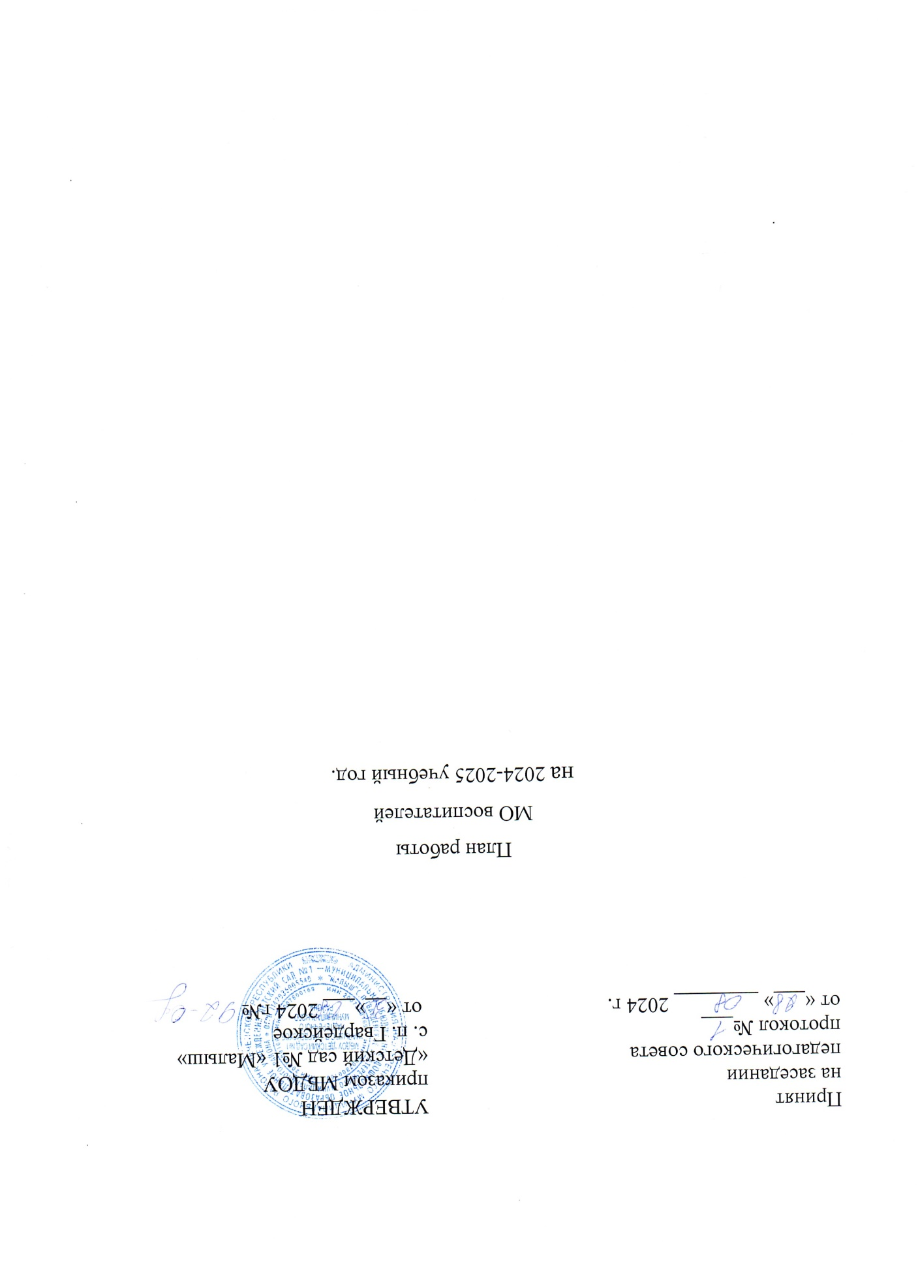

Цель: повышение профессионального мастерства и творческого потенциала педагогов; повышение современного качества и эффективности образовательного процесса ФГОС ДО.

|  |  |  |
| --- | --- | --- |
| Содержание | сроки проведения | Ответственные |
| 1. Заседание МО № 1   Тема: « Организация работы методического объединения воспитателей на 2024-2025 учебный год.  1.Принятие:  - плана работы МО на 2024-2025 уч.год.  - графика заседаний МО на 2024-2025 уч.год.  - графика открытых просмотров на 2024-2025 уч.год. | август | Рук.МО |
| Пополнение методического кабинета методическими пособиями | Сентябрь  1 неделя | Заведующий |
| Консультация « Самообразование как один путей повышения профессионального мастерства педагогов» | Октябрь | Рук.МО |
| 1. Консультация « Возрастные особенности» 2. Открытые просмотры ООД 3. Заседание МО № 2   Доклад « Проектная деятельность в ДОУ».   1. Обсуждение открытого просмотра | Ноябрь  1 неделя  2 неделя | Рук.МО |
| Оформление тематической выставки с методическими рекомендациями для воспитателей к праздничным мероприятиям | Декабрь  В течении месяца | Рук.МО |
| Изучение педагогами нормативно – правовых документов | Январь  В течении месяца | Рук.МО |
| Оформление тематической выставки с методическими рекомендациями для воспитателей ко ДНЮ Защитника Отечества | Февраль | Рук.МО |
| 1.открытые просмотры  2.заседания МО № 3  Тема: «Экологическое воспитание»  Доклад «Экологическое воспитание в семье»  Обсуждение открытого просмотра | Март  1 неделя  3неделя  4 неделя | Рук.МО  Рук.МО  Воспитатель |
| 1. Открытые просмотры ООД 2. Оказание помощи воспитателям в подготовке отчетов по теме самообразования. | Апрель  2 неделя  В течении месяца | Рук.МО |
| Итоговое заседание МО № 4  - подведение итогов работы МО за 2024-2025 учебный год  - Отчеты педагогов по самообразованию | Май  3 неделя | Рук.МО |